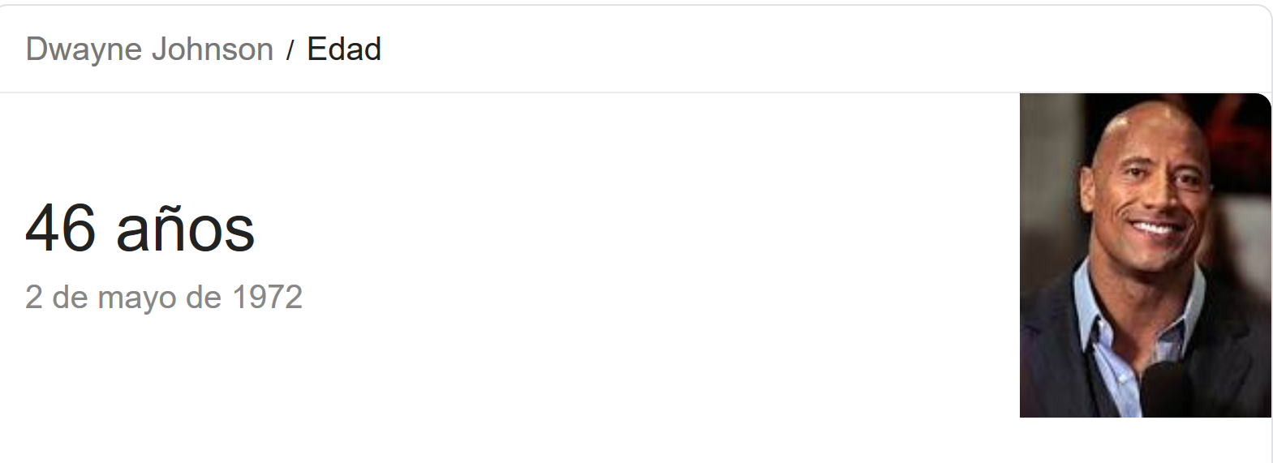

|  |  |  |  |
| --- | --- | --- | --- |
| Persona | Edad que dijo | Error Real | Error de aproximación relativo % entre aproximaciones |
| Madre | 55 | -9 | 2.1739 |
| Padre | 50 | -4 | 1.8181 |
| Amigo | 53 | -7 | 2 |
| Hermano Menor | 45 | 1 | 1.8867 |